**Единицы измерения информации**

**Подумай!**

* Какова роль информации в жизни человека?
* Какими единицами измерения определяются величины, часто используемые в повседневной жизни?

Объем информации важно знать точно так же, как и площадь или размер любого предмета. Информацию тоже можно измерить, как время, массу, длину и т. п. Рассмотрим единицы измерения времени, массы, длины и температуры.

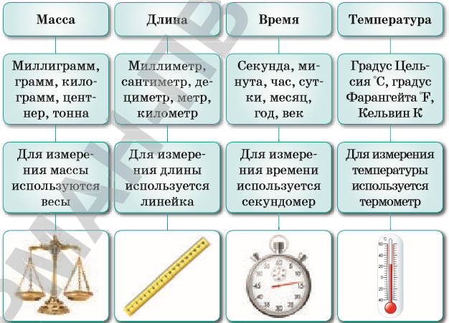



Наименьшей единицей измерения информации является **бит** (англ, bit «binary digit» - «двоичное число»).000

В одном бите очень мало информации, поэтому измерять информацию с помощью бита очень неудобно. Поэтому в информатике и в жизни используются единицы измерения, большие, чем бит информации. Следующей единицей измерения информации является байт. **1 байт равен 8 бит.**

**1 байт = 8 бит**

**1 килобайт (Кб) = 1024 байта**

**1 мегабайт (Мб) = 1024 Кб**

**1 гигабайт (Гб) = 1024 Мб**

**1 терабайт (Тб) = 1024 Гб**

**1 петабайт (Пб) = 1024 Тб**

**1 эксабайт (Эб) = 1024 Пб**

**1 зеттабайт = 1024 Эб**

**1 йоттабайт = 1024 Зб**

При переходе от большей единицы измерения информации к меньшей необходимо выполнять ***умножение.*** При переходе от меньшей единицы измерения информации к большей необходимо выполнять ***деление.000***

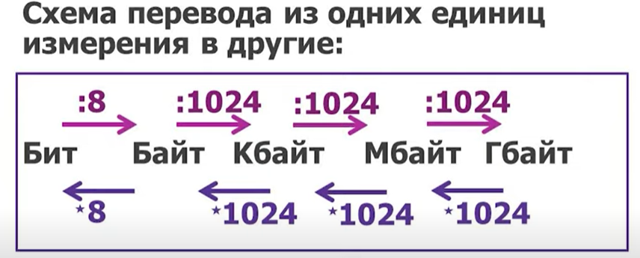



**Задача.**

***Определим, сколько байт в 1 Мбайт.***

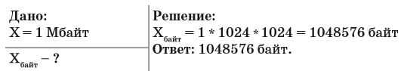

С помощью 1 байта кодируется один символ. Символ – любой знак, такой как буква, цифра, знак препинания или пробел.

Рассчитайте объем информации, которая содержится в слове «Информатика»?

**Информатика** - 11 символов, значит 11 байт.

**Объем информационного сообщения** – это длина сообщения, в которой учитывается количество символов, используемых для записи данного сообщения.

**Объем информационного сообщения** измеряется в битах, байтах и других единицах измерения информации.